
2016

organizator natjecanja
MEĐIMURSKI ŠKOLSKI SPORTSKI SAVEZ
OSNOVNA ŠKOLA BELICA , ŠSD BELICA
organizacijski odbor
MARTINA KOLAR
VIOLETA MAK
MARIN HORVAT

Natjecateljsko povjerenstvo
ČLANOVI ANICA BENJAK
IVIJA TRUPKOVIĆ
DAMIR ŽEGARAC
DOMAGOJ DOMINIĆ
KRISTINA
VIOLETA MAK
Suci
ANTONIA HAJDINJAK
NIKŠA JALŠOVEC

Voditelj natjecanja
VIOLETA MAK


ŽUPANIJSKO PRVENSTVO MŠSS finalno natjecanje ODBOJKA (M) 19.ožujak 2026.

Učesnici natjecanja

GRUPA A GRUPA B
A1 | OŠ Belica ŠSD „BELICA“ | B1 | OŠ Donja Dubrava ŠSD „DRAVA“
A2 | OŠ Nedelišće ŠSD „PUME“ | B2 | OŠ Draškovec, ŠSD „MLADOST“
A3 | OŠ „Dr, V. Žganca“ Vratišinec, ŠSD „SOKOL“

REZULTATI UTAKMICA

 | Ekipa 1 |  | Ekipa 2 |  | 1.set | 2.set | 3.set | rezultat | Pobjednik
A2 | OŠ Nedelišće | A3 | OŠ Vratišinec |  | 26:24 | 25:10 | / | 2:0 | OŠ Nedelišće
A3 | OŠ Vratišinec | A1 |  | OŠ Belica | 17:25 | 16:25 | / | 0:2 | OŠ Belica
A1 | OŠ Belica | A2 |  | OŠ Nedelišće | 25:20 | 25:15 | / | 2:0 | OŠ Belica
 | Ekipa 1 |  | Ekipa 2 |  | 1.set | 2.set | 3.set | rezultat | Pobjednik
B1 | OŠ Donja Dubrava | B2 |  | OŠ Draškovec | 25:19 | 24:26 | 9:15 | 1:2 | OŠ Donja Dubrava

UTAKMICA ZA 1. - 3. MJESTO
 | Ekipa A | Ekipa B | 1.set | 2.set | 3.set | rezultat | Pobjednik
Za 3.  MJESTO | OŠ Nedelišće | OŠ Donja Dubrava | 25-22 | 17-25 | 16:18 | 1:2 | OŠ Donja Dubrava
FINALE | OŠ Belica | OŠ Draškovec | 25-22 | 25-19 | / | 2:0 | OŠ Belica

KONAČAN POREDAK EKIPA

RANG | OSNOVNA ŠKOLA | VODITELJ EKIPE
1.mjesto | OŠ Belica ŠSD „BELICA“ | Violeta Mak, prof.
2.mjesto | OŠ Draškovec, ŠSD „MLADOST“ | Damir Žegarac, prof.
3.mjesto | OŠ Donja Dubrava ŠSD „DRAVA“ | Anica Banjak, prof.
4.mjesto | OŠ Nedelišće ŠSD „MLADOST“ | Kristina Horvat, prof.
5.mjesto | OŠ „Dr, V. Žganca“ Vratišinec, ŠSD „SOKOL“ | Ivia Trupković, mag.cin.

Suci
IVA NOVAK
NIKŠA JALŠOVEC

Zapisničari
KAJA JURČEC, STELLA POŽGAJ, MATEJA BRZUHALSKI, LEA JANČEC

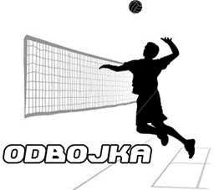
RANG | FOTO POREDAK EKIPA
1.  Mjesto   | OŠ Belica  ŠSD „BELICA“  Srnec Roko, Fažon Leo  Mavrin Leo, Kocijan Matej  Lehkec Lovro, Bajrić Enes  Vučinić Matej, Paler Rafael  Đurkin Ivano, Makar Gilijan  Krčmar David, Kovačić Vito  Voditelj:  Violeta Mak, prof. |  | 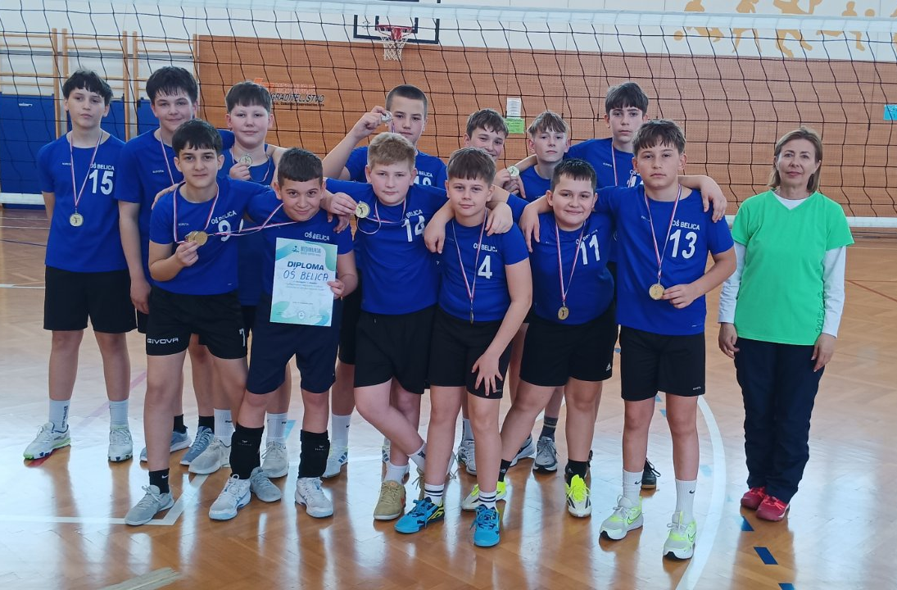
2.  Mjesto   | OŠ Draškovec,  ŠSD „MLADOST“  Matias Mihaljac, Ivančić Amadej  Pongrac Emanuel, Granatir Adrian  Slaviček Renee, Pigac Lovro  Bartolić Manuel, Gašparić Patrik  Voditelj:  Damir Žegarac, prof. |  | 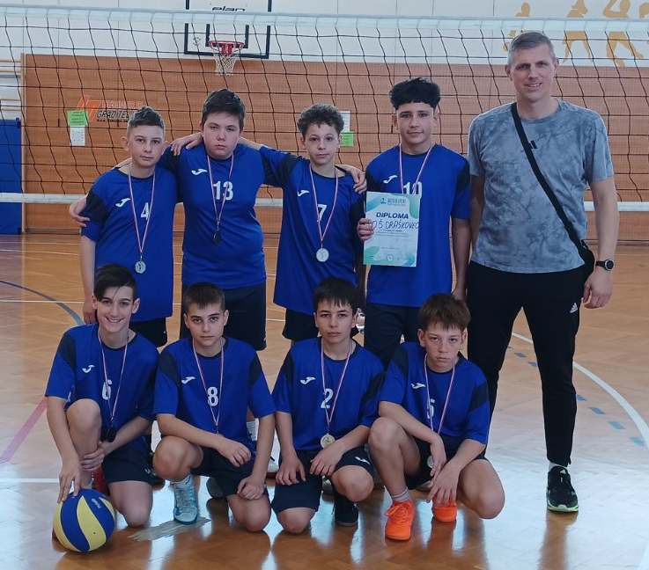
3.  Mjesto  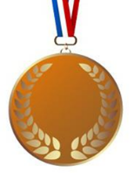 | OŠ Donja Dubrava  ŠSD „DRAVA“  Žinić Jakov, Kvakan David,  Brljak Patrik, Balog Nino,  Horvat Zvonko, Lovasić Luka,  Horvat Benito, Nestić Alex,  Horvat Stjepan, Matulin Domagoj  Voditelj:  Anica Banjak, prof. |  | 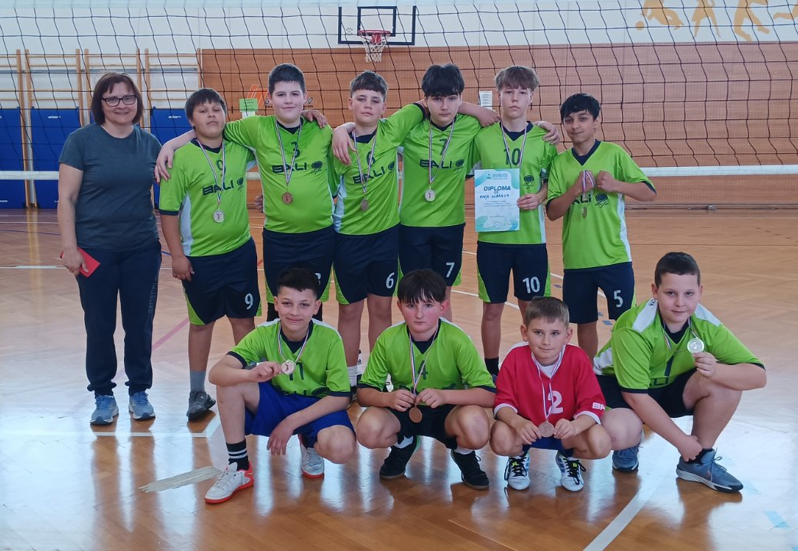
RANG | FOTO POREDAK EKIPA
4.  mjesto | OŠ Nedelišće ŠSD „PUME“  Senčar Filip, Pertlik Ervin,  Kregar Ino, Korundić Matija,  Obase Nadan Emmanuel,  Genzer Noel, Tasković Damjan,  Mesarek Leon, Mikolaj Leon  Voditelj:  Kristina Horvat, prof. | 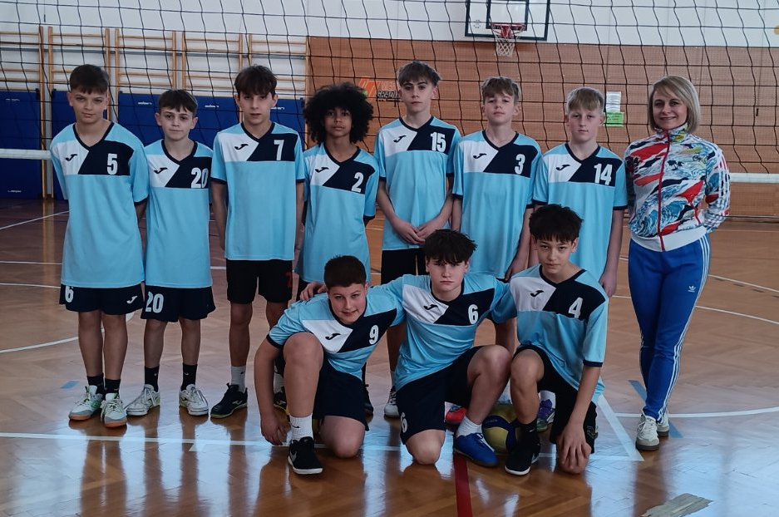
5.  mjesto | OŠ „Dr, V. Žganca“ Vratišinec, ŠSD „SOKOL“  Šoltić Šimun  Žganec David  Mrazović Tian  Perhoč Lukas Ian  Kovačić Jan  Vugrinec Adam  Bedić Carlos  Tkalec Leo  Voditelj:  Ivia Trupković, mag.cin. | 